连云港经济技术开发区
地表水（环境）功能区划分方案

一、水功能区划
本次拟划分河流9条，水库3个，共划分水功能区12个，其中一级功能区的开发利用区12个。
在12个开发利用区中划分出二级利用区12个，其组成如下：
排污控制区1个，为开泰河；
过渡区2个，分别为开泰支河、驳盐河；
景观娱乐用水区6个，分别为：曹圩河、昌圩河、程圩河、佟圩河、顾圩河、运盐河；
农业用水区3个，分别为朝阳水库、新县水库、胜利水库。
二、水（环境）功能区划
本次拟划分河流9条，水库3个，共划分水环境功能区12个。其中：
混合区1个，为开泰河；
过渡区2个，分别为开泰支河、驳盐河；
景观娱乐用水区6个，分别为：曹圩河、昌圩河、程圩河、佟圩河、顾圩河、运盐河；
农业用水区3个，分别为朝阳水库、新县水库、胜利水库。

附件：1. 连云港经济开发区水（环境）功能区划表
2. 专家评审意见
附件1
连云港经济开发区水（环境）功能区划表
序号 | 水功能区名称 | 水环境功能区名称 | 河流（湖库）名称 | 起始断面 | 终止断面 | 长度（km） | 控制断面 | 水质现状 | 水质目标
 |  |  |  |  |  |  |  |  | 近期  （2025年） | 远期  （2030年）
1 | 开泰河开发区排污控制区 | 混合区 | 开泰河 | 228国道 | 开泰闸 | 11.6 | 先锋路桥 | 劣V类 | IV类 | III类
2 | 开泰支河开发区过渡区 | 过渡区 | 开泰支河 | 228国道 | 开泰闸 | 10.8 | 元宝港闸 | V类 | IV类 | III类
3 | 曹圩河开发区景观娱乐用水区 | 景观娱乐用水区 | 曹圩河 | 先锋路 | 228国道 | 5.7 | 东方大道桥 | 劣V类 | V类 | IV类
4 | 昌圩河开发区景观娱乐用水区 | 景观娱乐用水区 | 昌圩河 | 东方大道 | 228国道 | 3.9 | 东方大道桥 | IV类 | III类 | III类
5 | 程圩河开发区景观娱乐用水区 | 景观娱乐用水区 | 程圩河 | 东方大道 | 228国道 | 3.9 | 东方大道桥 | V类 | IV类 | III类
6 | 佟圩河开发区景观娱乐用水区 | 景观娱乐用水区 | 佟圩河 | 东方大道 | 228国道 | 2.9 | 东方大道桥 | IV类 | III类 | III类
7 | 顾圩河开发区景观娱乐用水区 | 景观娱乐用水区 | 顾圩河 | 东方大道 | 228国道 | 2.4 | 东方大道桥 | V类 | IV类 | III类
8 | 运盐河开发区景观娱乐用水区 | 景观娱乐用水区 | 运盐河 | 跃湖路 | 大浦路 | 2.6 | 花果山大道桥 | V类 | IV类 | III类
9 | 驳盐河开发区过渡区 | 过渡区 | 驳盐河 | 排淡河 | 烧香河 | 2.3 | 驳盐河闸内 | IV类 | III类 | III类
10 | 朝阳水库开发区农业用水区 | 农业用水区 | 朝阳水库 | / |  |  | 朝阳水库 | IV类 | IV类 | III类
11 | 新县水库开发区农业用水区 | 农业用水区 | 新县水库 | / |  |  | 新县水库 | 劣V类 | IV类 | III类
12 | 胜利水库开发区农业用水区 | 农业用水区 | 胜利水库 | / |  |  | 胜利水库 | IV类 | IV类 | III类

附件2
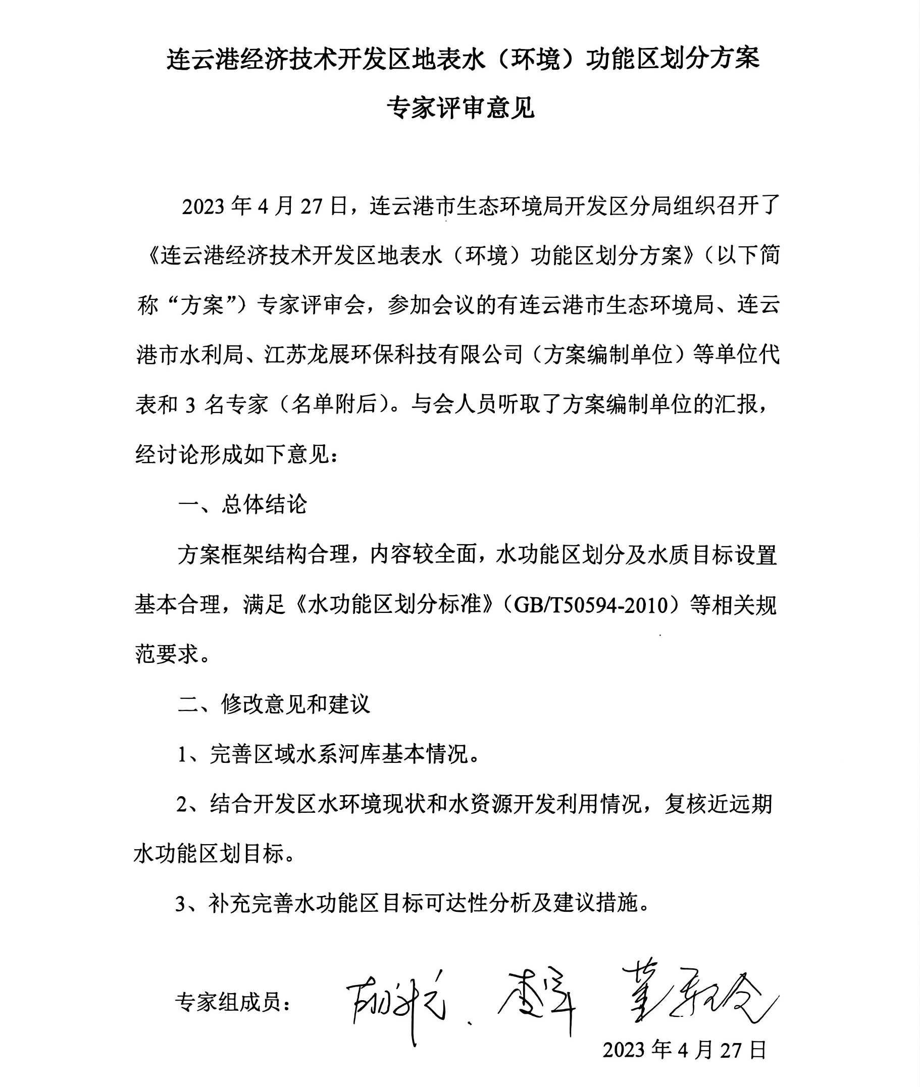
专家评审意见

连云港经济技术开发区管委会办公室 2023年6月19日印发

